EayunCloudManageCenter1.0

测 试 报 告

文件状态：  [ ] 草稿  [ √ ] 正式发布  [ ] 正在修改 | 报告编号：
文件状态：  [ ] 草稿  [ √ ] 正式发布  [ ] 正在修改 | 当前版本： | 1.0
文件状态：  [ ] 草稿  [ √ ] 正式发布  [ ] 正在修改 | 编写人： | 李华 | 编写日期 | 2015-11-16
文件状态：  [ ] 草稿  [ √ ] 正式发布  [ ] 正在修改 | 审批人： | 徐光柳、李兆松、罗蕾、赵晓晨 | 审批日期

目录

项目基本信息 1
产品需求变更记录 2
引言 4
1.1 编写目的 4
1.2 项目背景 4
1.3 参考资料 4
第2章 测试概要 4
2.1 测试用例设计 5
2.2 测试环境与配置 5
2.3 测试方法和工具 6
第3章 测试内容和执行情况 6
3.1 项目测试概况表 6
3.2 功能 6
3.2.1 系统管理 7
3.2.2 平台概览 7
3.2.3 项目管理 8
3.2.4 虚拟化层管理 8
3.2.5 物理层管理 9
3.2.6 监控报告 10
3.2.7 工单管理 10
3.3 可靠性 11
3.4 安全性 11
3.5 易用性 11
3.6 兼容性 11
3.7 部署文档和手册 12
第4章 用例覆盖率分析 12
第5章 缺陷的统计与分析 14
5.1 缺陷汇总 14
5.1.1 缺陷严重等级 14
5.1.2 缺陷趋势 14
5.1.3 缺陷类型分布 15
5.1.4 缺陷模块分布 16
5.2 未完成功能 17
第6章 测试结论与建议 17
6.1 测试结论 17
6.2 典型缺陷引入分析 18

项目基本信息
项目名称 | EayunCloudManageCenter1.0
客户方 | 易云捷讯科技（北京）股份有限公司-----运维部
开发方 | 易云捷讯科技（北京）股份有限公司-----技术部
项目委托时间 | 2015-04 至 2015-10
项目测试时间范围 | 2015-9-14 至 2015-10-23
测试参与人员 | 罗蕾、李华、迟慧敏、郑海超

产品需求变更记录
表1中的‘产品需求变更记录’为产品在项目研发或测试阶段提供给测试的‘产品需求说明书’以及‘产品原形文档’。

日期 | 版本 | 作者/修改者 | 描述 | 审核人
2015-3-19 | 1.0 | 赵晓晨 | 创建 | 李兆松、陈玉良、李华
2015-3-27 | 1.0 | 赵晓晨 | 第一次评审过后，修改部分功能，添加工单模块 | 李兆松、陈玉良、李华
2015-4-1 | 1.0 | 赵晓晨 | 修改部分功能 | 李兆松、陈玉良、李华
2015-4-8 | 1.0 | 赵晓晨 | 修改原型细节问题 | 李兆松、陈玉良、李华
2015-5-12 | 1.0 | 赵晓晨 | 修改原型细节问题 | 李兆松、陈玉良、李华
2015-5-28 | 1.0 | 赵晓晨 | 修改原型细节问题 | 李兆松、陈玉良、李华
2015-7-21 | 1.0 | 赵晓晨 | 修改原型细节问题 | 李兆松、徐光柳、李华
表1

引言

编写目的

本测试报告为EayunCloudManageCenter1.0(简称‘ECMC1.0’)项目的测试报告，目的在于总结测试阶段的测试以及分析测试结果，描述系统是否符合需求（或达到IT运维管理功能目标）。预期参考人员包括运维人员、测试人员、开发人员、项目管理者、其他质量管理人员和需要阅读本报告的高层经理。

项目背景
公有云运维中心的用户是易云捷迅（北京）股份有限公司的运维团队。在此情况下，运维团队需要管理Eayun在所有数据中心搭建的公有云平台，包括虚拟化层和物理层管理，原则上运维中心不涉及到应用层的管理。
在特定情况下，ECMC会部署在特定用户的私有云数据中心内，此场景中，运维团队管理的功能和公有云运维中心没有本质的区别，根据实际需要部署对应的功能模块即可。

参考资料

资料名称 | 作者
Eayuncloud公有云运维中心V1.0.0需求规格说明书.docx | 产品
Eayuncloud公有云运维中心V1.0.0原型文件 | 产品
openstack提示语转义比对表.xlsx | 产品
EayunCloudManageCenter1.0用户使用手册.doc | 测试
ECMC1.0部署安装说明书.doc | 测试
ECMC1.0概要设计.doc | 研发
ECMC1.0数据库设计.docx | 研发

测试概要
本测试文档测试范围‘只限于需求文档以及开发功能列表并严格按照测试用例进行测试’。

测试用例设计
- 测试用例按照模块分为：系统管理、平台概览、项目管理、虚拟化层管理、物理层管理、监控报告、工单管理、登陆系统；
- 采用黑盒测试法进行功能测试；
- 采用等价类划分、边界值分析、错误推测、因果图、场景分析法设计测试用例；
- 检查测试结果是否符合业务逻辑，评审功能测试结果是否符合需求；

测试环境与配置
数据库服务器配置
机器名（IP） |  | CPU | 内存 | 软件环境（操作系统、应用软件）
192.168.8.30 |  | 4核 | 8G | CentOs6.5 mysql
应用服务器配置
机器名（IP） |  | CPU | 内存 | 软件环境（操作系统、应用软件）
192.168.8.32 |  | 4核 | 8G | CentOs6.5 Tomcat ECMC
EayunStack环境
底层（IP）
192.168.7.91
192.168.7.92
客户端配置
机器名（IP） |  | CPU | 内存 | 软件环境（操作系统、应用软件）
192.168.16.13 |  | 英特尔 Core i5-3470 | 8G | Windows7 IE9/IE10/IE11 FireFox40.0 Chrome45.0
说明 | 访问地址： http://192.168.8.32:8080

测试方法和工具
测试内容 | 测试方法 | 测试工具 | 备注
功能 | 黑盒、手工、回归 | SVN、Readmine、Xshell
可靠性 | 黑盒、手工、回归 | SVN、Readmine
安全性 | 黑盒、手工、回归 | SVN、Readmine
可使用性 | 黑盒、手工、回归 | SVN、Readmine
兼容性 | 黑盒、手工、回归 | SVN、Readmine
安装和手册 | 黑盒、手工、回归 | SVN、Readmine、VMware

测试内容和执行情况

项目测试概况表
1.对ECMC-公有云运营管理平台的功能、可靠性、安全性、可使用性、兼容性、安装和手册等方面进行了全面的测试。
2.项目中由于‘监控报告’模块后续有较大的改造，故此1.0版本主要以流程性为主，而其他模块按严格的测试方法执行。
项目测试概况表
版本轮数 | 开始时间 | 结束时间 | 用例数 | 用例通过数 | 问题数 | 用例通过率
版本轮数 | 开始时间 | 结束时间 | 个 | 个 | 个 | ％
第一轮 | 2015-9-14 | 2015-9-18 | 2028 | 1914 | 114 | 94.4%
第二轮 | 2015-9-24 | 2015-9-30 | 2028 | 1975 | 53 | 97.4%
第三轮 | 2015-10-12 | 2015-10-15 | 1611 | 1596 | 15 | 99.1%
第四轮 | 2015-10-16 | 2015-10-17 | 流程性测试
第五轮 | 2015-10-22 | 2015-10-23 | 流程性测试
验收测试 | 2015-10-23 | 2015-10-23 | 针对最后7个研发修改的bug验收测试

功能
功能测试情况概要
模块名称 | 用例数目 | 执行数目 | 覆盖率
系统管理 | 111 | 111 | 100.00%
虚拟化层管理 | 780 | 780 | 100.00%
物理层管理 | 634 | 634 | 100.00%
监控报告 | 185 | 185 | 100.00%
工单管理 | 171 | 171 | 100.00%
项目管理 | 105 | 105 | 100.00%
平台概率 | 22 | 22 | 100.00%
总计 | 2028 | 2028 | 100.00%

系统管理
功能 | 基本要求 | 测试情况 | 测试通过
功能 | 基本要求 | 测试情况 | 是 | 否
用户角色定义 | 管理员、运维工程师、客服人员权限描述 | 功能实现 | √
用户角色分配 | 添加、修改及删除用户，并分配用户角色 | 功能实现 | √
个人密码修改 | 修改个人密码 | 功能实现 | √
系统日志 | 时时生成系统日志，并对日志进行查询 | 功能实现 | √

平台概览
功能 | 基本要求 | 测试情况 | 测试通过
功能 | 基本要求 | 测试情况 | 是 | 否
平台概览 | 1.切换数据中心  2.虚拟化平台CPU、内存、存储、云主机、云硬盘、报警台数的资源占用情况  3.物理服务器与云主机的CPU、内存、硬盘的一周排行榜情况 | 功能实现 | √

项目管理
功能 | 基本要求 | 测试情况 | 测试通过
功能 | 基本要求 | 测试情况 | 是 | 否
项目总览 | 1.项目、云主机、网络的占用情况  2.项目中云主机、子网、报警的排行榜展示 | 功能实现 | √
项目信息管理 | 1.创建、编辑、删除项目 | 功能实现 | √

虚拟化层管理
功能 | 基本要求 | 测试情况 | 测试通过
功能 | 基本要求 | 测试情况 | 是 | 否
云平台概览 | 云主机、云硬盘、快照、计算节点、镜像、防火墙、含有子网的网络、负载均衡的已创建情况 | 功能实现 | √
计算节点 | 监控计算节点，并查看计算节点上的云主机详情 | 功能实现 | √
云主机 | 查询、创建、删除云主机，并对云主机进行管理 | 功能实现 | √
云硬盘 | 1.查询、创建、删除云硬盘，并对云硬盘进行管理  2.查询、创建、删除云硬盘快照 | 功能实现 | √
自定义镜像 | 查询、编辑、删除自定义镜像 | 功能实现 | √
安全组 | 查询、编辑、删除安全组，并对安全组设置规则 | 功能实现 | √
浮动IP | 查询、分配、绑定、解绑、释放浮动IP | 功能实现 | √
防火墙 | 1.查询、创建、修改、修改防火墙  2.查询、创建、修改、删除防火墙策略  3.查询、创建、修改、删除防火墙规则 | 功能实现 | √
网络 | 1.查询、创建、编辑、删除网络  2.创建、编辑、删除子网 | 功能实现 | √
路由 | 1.查询、创建、编辑路由  2.设置、清除网关  3.连接、解绑子网 | 功能实现 | √
负载均衡 | 1.查询、创建、修改、删除资源池，并绑定或解绑监控  2.查询、创建、修改、删除成员  3.查询、创建、修改、删除监控  4.查询、创建、修改、删除VIP | 功能实现 | √
公共资源管理 | 1.创建、编辑、删除全局镜像  2.编辑外部网络和增加、编辑、删除子网 | 功能实现 | √

物理层管理
功能 | 基本要求 | 测试情况 | 测试通过
功能 | 基本要求 | 测试情况 | 是 | 否
物理服务器 | 1.同步底层计算节点可编辑、不可修改  2.查询、添加、编辑、删除服务器 | 功能实现 | √
数据中心 | 1.查询、添加、编辑、删除数据中心  2.同步数据 | 功能实现 | √
机柜 | 查询、添加、编辑、删除机柜 | 功能实现 | √
交换机 | 查询、添加、编辑、删除交换机 | 功能实现 | √
存储 | 查询、添加、编辑、删除存储 | 功能实现 | √
防火墙 | 查询、添加、编辑、删除防火墙 | 功能实现 | √
服务器型号维护 | 查询、添加、编辑、删除服务器型号 | 功能实现 | √

监控报告
功能 | 基本要求 | 测试情况 | 测试通过
功能 | 基本要求 | 测试情况 | 是 | 否
监控概览 | 展示CPU、内存、网络、磁盘使用率 | 功能实现 | √
Openstack虚拟化监控 | 展现虚拟化层的CPU、内存、磁盘、磁盘读IO、磁盘写IO、入流量、出流量的使用率 | 功能实现 | √
物理层监控 | 展现物理层的CPU、内存、磁盘、磁盘读IO、磁盘写IO、入流量、出流量、TCP连接数的使用率 | 功能实现 | √
报警管理 | 1.创建、删除安全组  2.新增、查看报警规则，且移动或移除规则到监控组中  3.达到阈值的报警规则产生报警信息 | 功能实现 | √
报警信息 | 查询、消除、导出报警信息 | 功能实现 | √

工单管理
功能 | 基本要求 | 测试情况 | 测试通过
功能 | 基本要求 | 测试情况 | 是 | 否
未完成工单 | 1.查询、新建、编辑、受理、处理、回复、解决、取消、完成、刷新工单  2.更改工单级别、求助其他工程师  3.收取邮件 | 功能实现 | √
已完成工单 | 查询工单 | 功能实现 | √
运维之星 | 1.查看所有运维人员已完成的工单  2.查询单个运维人员的‘按时完成’与‘未按时完成’工单 | 功能实现 | √

可靠性
测试内容 | 基本要求 | 测试情况 | 测试通过
测试内容 | 基本要求 | 测试情况 | 是 | 否
多server部署 | 在同一台机器或多台机器上部署相同的工程实现应用互备与高可靠的服务支撑能力。 | 本地测试通过 | √

安全性
测试内容 | 基本要求 | 测试情况 | 测试通过
测试内容 | 基本要求 | 测试情况 | 是 | 否
用户权限 | 所有授权用户是否能在所授权限下进行工作，不容许超权限。 | 实现要求。 | √
用户登录 | 系统中不出现冲突用户，登录密码不可见，不能复制 | 实现要求 | √
验证码 | 登陆用户需有验证码 | 实现要求 | √

易用性
测试内容 | 基本要求 | 测试情况 | 测试通过
测试内容 | 基本要求 | 测试情况 | 是 | 否
易安装性 | 提供安装部署文档，根据文档操作步骤安装 | 实现要求。 | √
提示信息 | 操作按钮及限制条件提示正确、可理解 | 实现要求 | √
输入方式 | 必填项标识、输入方式可理解 | 实现要求 | √

兼容性
测试内容 | 基本要求 | 测试情况 | 测试通过
测试内容 | 基本要求 | 测试情况 | 是 | 否
浏览器 | 不同浏览器上相互兼容 | 支持Firefox、Chrome、IE | √
操作系统 | 不同操作系统/平台兼容 | Windows7 、CentOs6.5、  windowsXp | √
Excle导出 | 不同Office 版本 | Microsoft Office 2010/2013  WPS office 2013 | √
分辨率 | 常用分辨率：1024*768、  1920*1080、1440*900 | 1920*1080显示效果良好，其他显示不够美观 | √

部署文档和手册
测试内容 | 基本要求 | 测试情况 | 测试通过
测试内容 | 基本要求 | 测试情况 | 是 | 否
MySQL数据库安装 | 参照‘ECMC1.0部署手册’ MySQL数据库安装部分 | 安装MySQL成功 | √
Tomcat部署 | 参照‘ECMC1.0部署手册’ Tomcat中间件部署及配置部分 | 部署Tomcat成功 | √
nagios部署 | 参照‘ECMC1.0部署手册’  nagios部署部分 | 部署nagios成功 | √
Web应用服务 | 参照‘ECMC1.0部署手册’ | 部署ECMC应用服务成功 | √

用例覆盖率分析
测试覆盖率
模块名称 | 用例个数 | 执行数 | 各模块测试覆盖率 | 未/漏测分析和原因
系统管理 | 111 | 111 | 100％ | 1.功能全部完成
平台概览 | 22 | 22 | 100% | 1.功能全部完成
项目管理 | 105 | 99 | 94.3％ | 1.需求更改  2.部分功能研发无法实现
虚拟化层管理 | 780 | 737 | 94.5% | 1.底层资源局限性导致部分case无法测试  2. 研发过程中需求改动，产品已同意，修改用例
物理层管理 | 634 | 627 | 98.9% | 1.研发过程中需求改动，产品已同意，修改用例
监控报告 | 185 | 160 | 86.5% | 1.部分监控无数据，无法监控  2.此模块在后续版本中大改，故此模块以流程性为主
工单管理 | 171 | 169 | 98.3% | 1.部分功能研发无法实现  2.短信功能由于是外部服务器原因导致无法测试

测试覆盖率计算抽样：
执行数/用例总数 ×100％ ＝98.1％

缺陷的统计与分析

缺陷汇总

5.1.1 缺陷严重等级
表5-1中的数据为2015-9-14开始测试到2015-10-23日测试结束时的所有bug数量（除底层bug外）

缺陷等级 | 缺陷数目 | 验证数目 |  |  | 遗留数目
缺陷等级 | 缺陷数目 | 验证总数 | 解决数目 | 退回数目（非bug） | 遗留数目
Immediate | 0 | 0 | 0 | 0 | 0
P0 | 1 | 1 | 1 | 0 | 0
P1 | 19 | 19 | 18 | 1 | 0
P2 | 135 | 125 | 114 | 11 | 10
P3 | 256 | 245 | 233 | 12 | 11
P4 | 46 | 46 | 44 | 2 | 0
表5-1

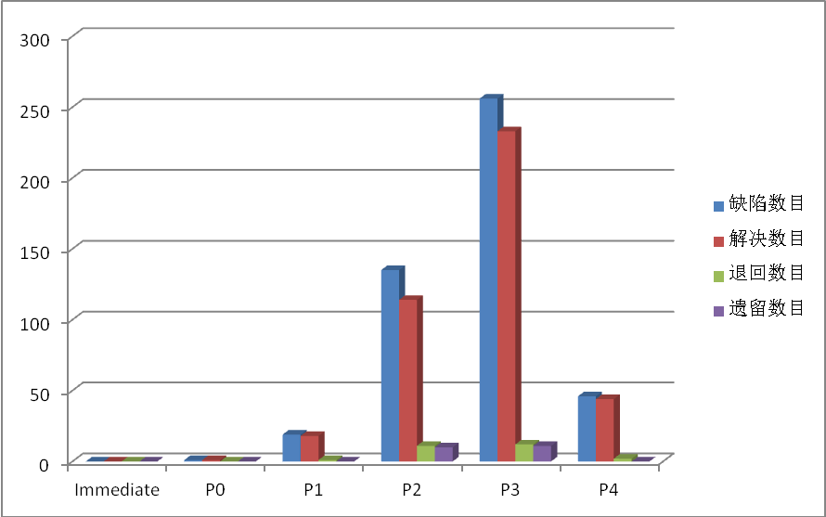
bug 严重等级

5.1.2 缺陷趋势
表5-2中数据为每一轮发现的缺陷数量以及对应的缺陷等级。备注：bug总数= 每轮的bug数量 + 回归测试发现的bug数量，故以下五轮测试bug数量小于表5-1中的缺陷总数。

测试轮数 | 总数 | P1 | P2 | P3 | P4
第一轮 | 241 | 1 | 16 | 119 | 13
第二轮 | 86 | 0 | 17 | 56 | 13
第三轮 | 41 | 0 | 4 | 31 | 6
第四轮 | 13 | 0 | 2 | 6 | 5
第五轮 | 7 | 0 | 1 | 3 | 3
表 5-2
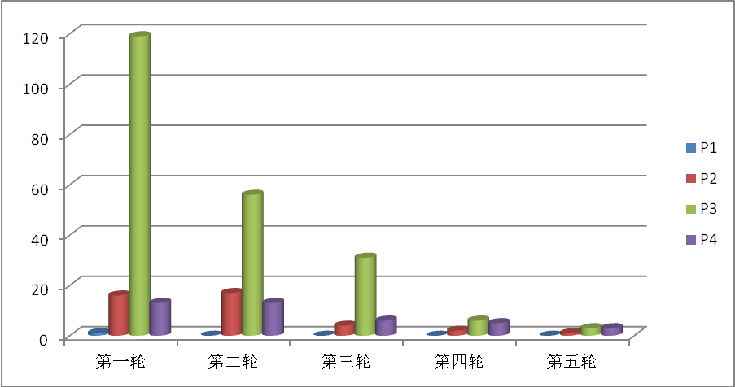
缺陷趋势

5.1.3 缺陷类型分布
缺陷类型 | 个数
非Bug | 26
遗留问题 | 21
底层环境问题 | 22
修改Bug | 410

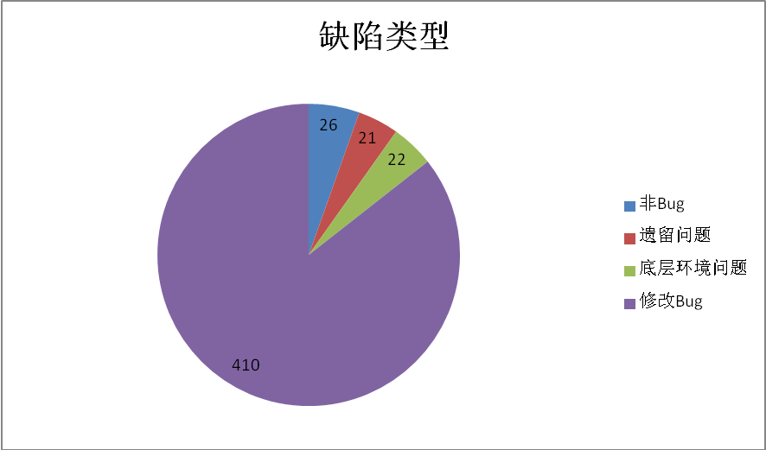
缺陷类型

5.1.4 缺陷模块分布
缺陷模块分布
模块名称 | 平台概览 | 项目管理 | 虚拟化层管理 | 物理层管理 | 监控报告 | 工单管理 | 系统管理 | 其他
缺陷数量 | 11 | 34 | 168 | 74 | 43 | 82 | 22 | 23

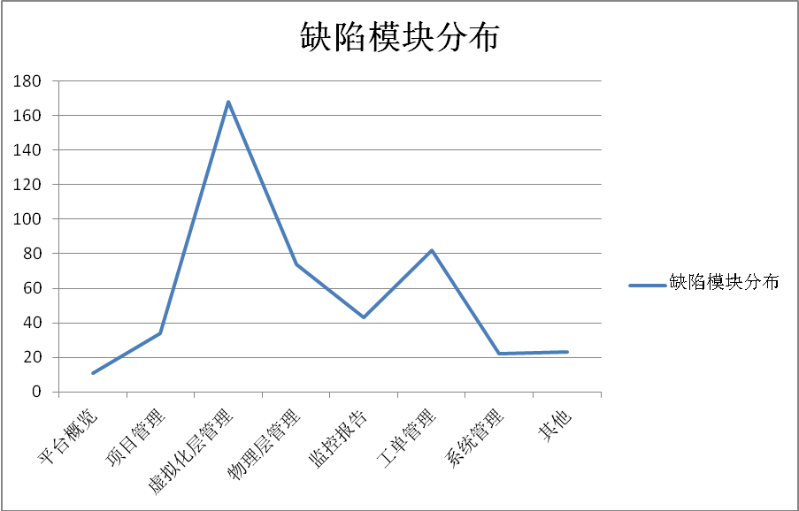
缺陷模块分布

未完成功能
未完成功能列表
模块名称 | 简要描述
项目管理中的‘资源管理’功能 | 只实现了部分功能，跳入云主机界面默认展示此项目下的云主机，而虚拟化层的其他二级菜单，无法自动默认展示此项目下的资源
监控报告 | 监控报告在后续版本中有较大的改动，此版本的功能待完善
负载均衡、撤销调整云主机大小等 | 虚拟化层的大部分功能依赖于底层，底层无法完善时，虚拟化层的个别功能无法实现
短信 | 短信使用的是第三方的服务器，当前无法测试

测试结论与建议

测试结论
“ECMC公有云管理平台”在用户现场环境进行功能、可靠性、安全性、可使用性、兼容性、安装和手册功能七个方面进行了全面、严格、规范的测试。测试结果表明：“ECMC公有云管理平台”达到业务需求文档中的要求，并具有以下特点：
- 系统架构先进、简单。该系统采用先进的B/S架构，后台支持MySQL数据库，系统结构清晰明确。
- 系统安全性较好，系统具有严格的权限设置功能，不同权限的人员只能看到自己有权限访问的标签页以及操作功能，有效地保证了数据的安全性。
- 系统兼容性一般。能满足用户在各种操作系统，目前仅支持Firefox、Chrome和IE9以上版本浏览器的使用。IE9浏览器特有问题较多，兼容性比另外两个浏览器略差。
- 除去“监控报告”模块需要后续较大幅度改造之外，ECMC1.0版本其他业务功能已稳定可用，测试结论：通过。

典型缺陷引入分析
- 需求定义不明确：
需求文档描写不全面，存在功能定义不明确。使得开发人员根据需求进行设计时，没有考虑相关功能的关联性，以及需求错误的地方，在测试过程中，需求相关的问题表现出来。需求做改正，设计必须跟着做改动，浪费时间和影响开发人员的积极性，降低开发人员对需求的信任，可能会导致开发人员不按照需求进行设计而根据自己的经验来进行设计。
- 功能性错误：
- 功能没有实现，导致无法进行需求规定的功能的测试。
- 功能实现与需求文档不一致，实现了需求未定义的功能，执行需求定义的功能时无法对应。
- 模块与模块之间交换性问题、与网络或监控相关的逻辑性问题较多
- 页面设计易用性错误
- 提示信息一致性，用户在不同页面执行相同的操作，提示信息及风格不同。
- 提示信息错误，不同模块相同结果的提示信息不一致，用户操作后，相应的提示信息不明确，引起用户误解。
- 提示信息无法一次性转译，需测试人员边测试边提交给研发人员，遗漏转译提示语的几率较大。

